Над нашей квартиройСобака живёт.Лает собакаИ спать не даёт.Спать не даётНам.
А над собакоюКошка живёт.Мяукает кошкаИ спать не даётСпать не даётСобаке.
Ну, а над кошкоюМышка живёт.Мышка вздыхаетИ спать не даёт.Спать не даётКошке.
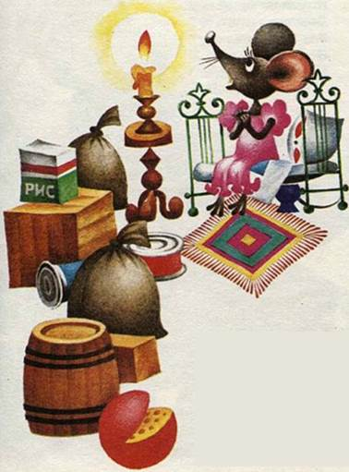
Ночью по крышеДождик стучит.Вот потому-тоИ мышка не спит,Мышка не спитВсю ночь.
В небе печальныеТучи бегут.Тучи рыдают,И слёзы текут,Слёзы текутДождём.
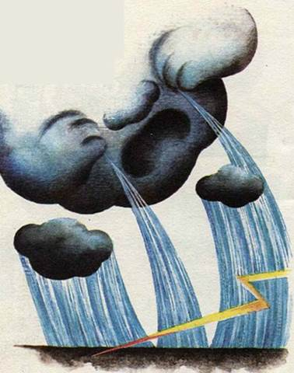
А тучи обиделМаленький гром,Который по тучамСтучал кулаком,Стучал кулаком -Ба-бах!
